Scheda di lavoro

Completare la scheda di presentazione

Ricerca di immagini in internet
È permesso guardare le immagini pubblicate in internet. Le cose si complicano quando vogliamo copiarle o riutilizzarle. Per la maggior parte degli argomenti è possibile trovare un gran numero di immagini. Alcune sono però sfocate. Bisogna quindi restringere il campo di ricerca.

Ricerca di immagini tramite Google
Scegli: immagini strumenti dimensioni
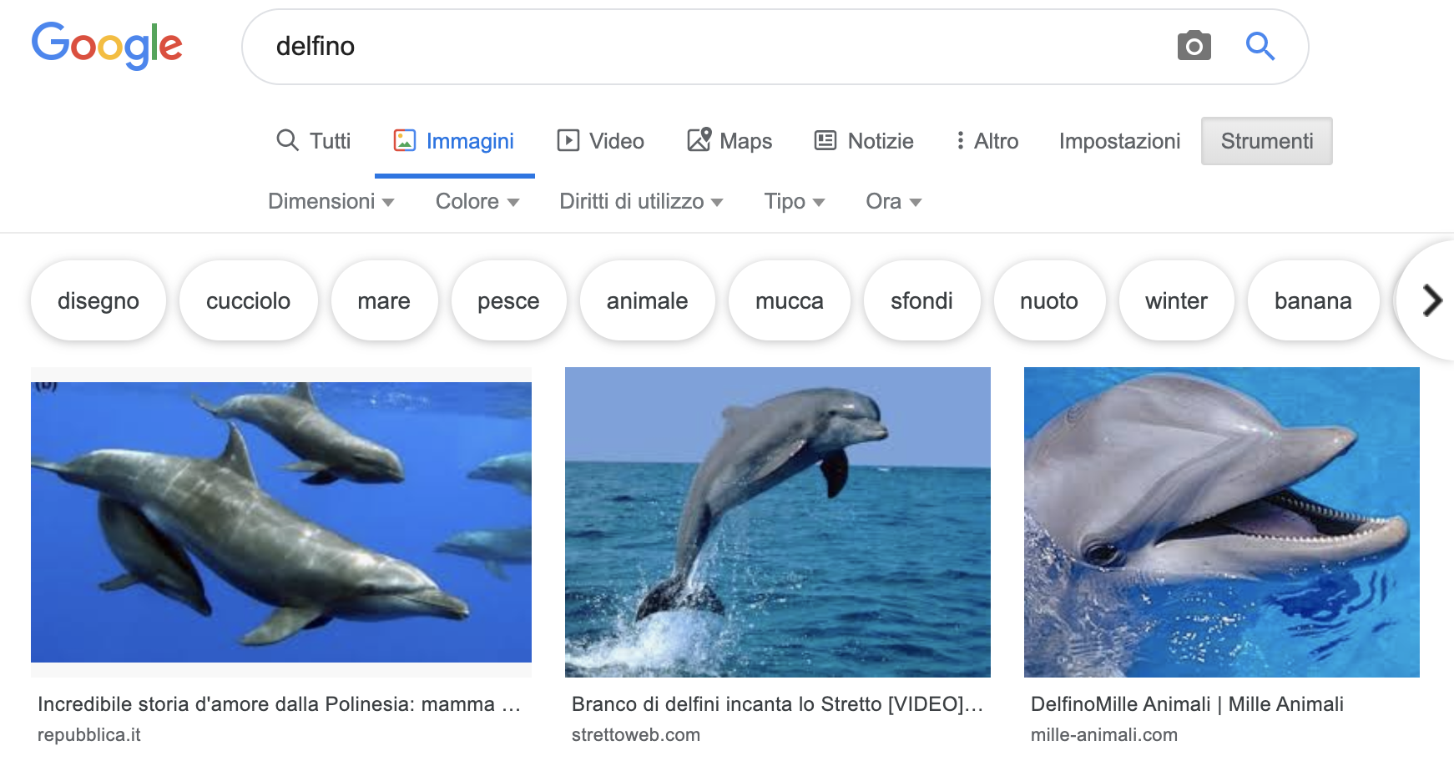

Le immagini sono a fuoco quando si sceglie un'alta risoluzione.
Seleziona quindi l'opzione di ricerca: grandi.

Compito
Cerca immagini in alta risoluzione del tuo animale preferito.

Suggerimento: le dimensioni dell’immagine vengono indicate sotto la fotografia quando passi sopra l’immagine con il cursore del mouse.

Uso delle immagini
Puoi inserire l'immagine del tuo animale preferito nella scheda di presentazione che stai realizzando. Tuttavia devi sempre indicare la fonte e dove hai trovato la foto.

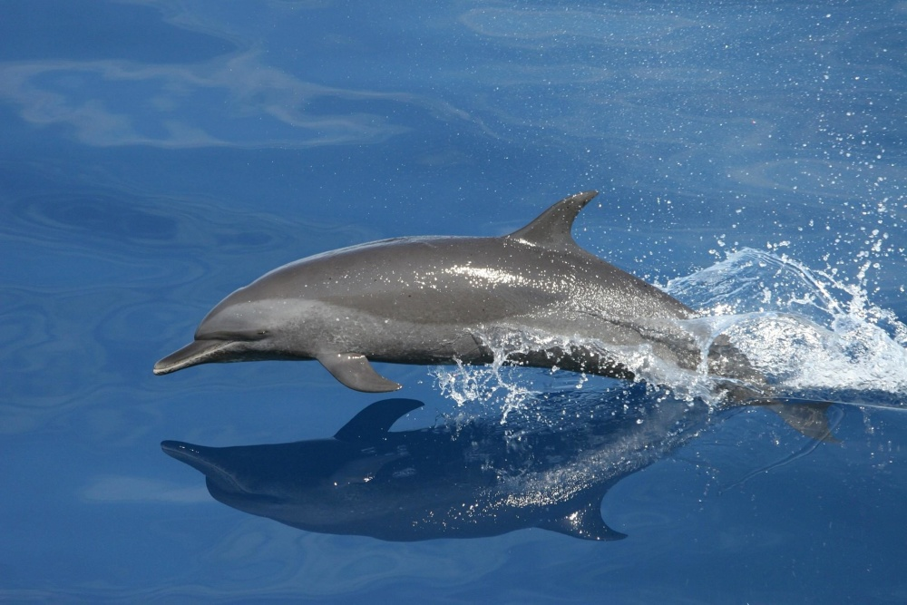

Se desideri utilizzare le immagini per un blog o pubblicarle su una pagina web, devi fare attenzione ai diritti d'uso.
Scegli: Strumenti “Contrassegnate per essere riutilizzate con modifiche”. Fonte: pixnio.com

Compito
Cerca immagini grandi del tuo animale preferito che rispettino il diritto d'uso.

Utilizzo di immagini con licenza «Creative Commons»

Puoi cercare immagini anche in speciali banche dati. Una di queste è “Flickr”.
Fotografi, ma anche appassionati di fotografia caricano qui le loro immagini. Sono gli stessi autori a decidere come gli utenti di internet possono utilizzare le loro foto. Questa particolare licenza è definita «Creative Commons». Hai già imparato il significato dei vari simboli e così ora sai come e dove puoi usare queste immagini. Le immagini con l'indicazione «All Creative Commons» possono essere pubblicate su un blog o un sito web.

Compito
Ora completa la scheda di presentazione del tuo animale preferito con delle immagini.
Cerca immagini nel sito www.flickr.com. Inserisci il nome del tuo animale e seleziona la modalità "Tutte quelle relative a Creative Commons". Fa' attenzione al simbolo "Creative Commons" e indica la fonte o l'autore.

Crediti d'immagine
Screenshots delfino: www.google.ch, Opera, 2019-11-24
Delfino: https://pixnio.com, 2019-11-24.

